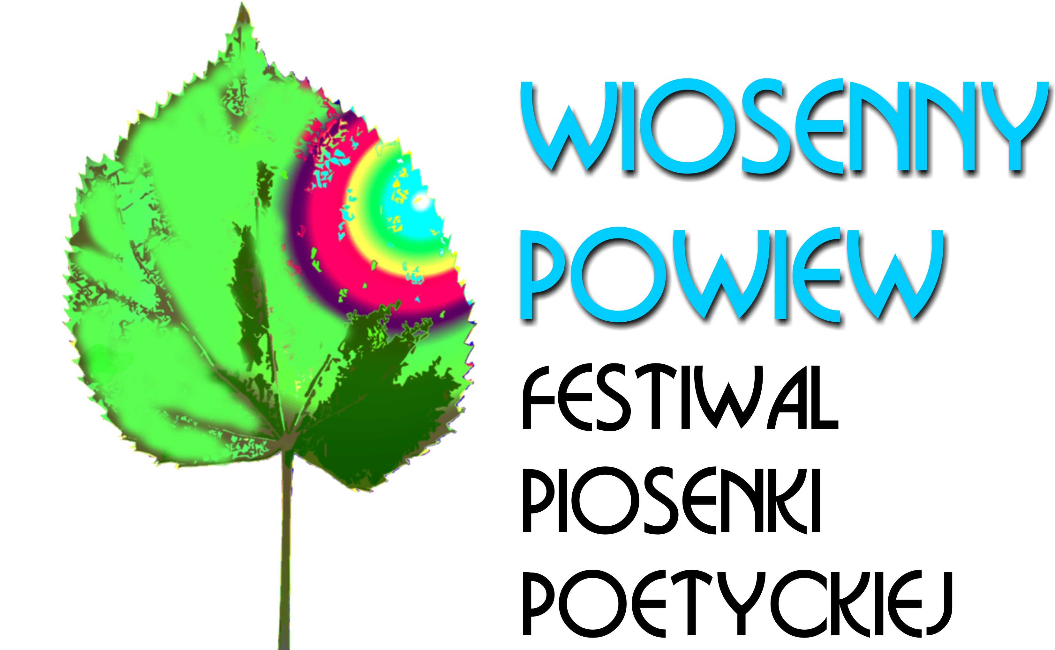

Festiwal Piosenki Poetyckiej
„Wiosenny powiew”
30 maja 2018 roku, godz. 10.00

Regulamin Festiwalu
Organizator Młodzieżowy Dom Kultury w Białymstoku

Cele Festiwalu
1. Prezentacja dorobku artystycznego młodych twórców i wykonawców piosenki poetyckiej.
2. Kształtowanie wrażliwości poetycko-muzycznej.
3. Promocja uzdolnionych wykonawców.

Zasady uczestnictwa
1. Festiwal adresowany jest do dzieci i młodzieży w wieku od 10 do 21 lat.
2. W Festiwalu mogą wziąć udział soliści lub zespoły wokalno-instrumentalne:
a) ze szkół podstawowych, ponadpodstawowych oraz placówek pracy pozaszkolnej,
b) działający samodzielnie.
3. Z udziału wyłączeni są uczniowie szkół muzycznych.
4. Warunkiem uczestnictwa jest prezentacja dowolnie wybranych utworów z gatunku piosenki poetyckiej (maksymalnie 2 utwory).
5. Uczestnicy wykonują swój repertuar na żywo lub z wykorzystaniem półplaybacku.
6. Instytucja delegująca może zgłosić do konkursu maksymalnie dwóch uczestników lub dwa zespoły.
7. Konkurs będzie odbywać się w dwóch kategoriach wiekowych:

I - szkoły podstawowe,
II – szkoły ponadpodstawowe.

Warunki uczestnictwa
Uczestnicy zobowiązani są do wypełnienia elektronicznego formularza zgłoszeniowego do dnia 22 maja 2018 roku zamieszczonego na stronie internetowej www.mdk.bialystok.pl – zakładka „konkursy muzyka”. Nagranie podkładu muzycznego należy przesłać drogą elektroniczną na adres: m.charuba@mdk.bialystok.pl lub dostarczyć na płycie CD, pendrivie (osobiście lub pocztą) na adres: Młodzieżowy Dom Kultury, ul. Warszawska 79 A, 15-201 Białystok (pok. 5) do dnia 22 maja 2018 roku. W nazwie pliku proszę wpisać imię i nazwisko wykonawcy lub nazwę zespołu, tytuł oraz kolejność utworów, np.: „Jan Kowalski – 1. Statki na niebie”.

- Termin i miejsce Festiwalu
30 maja 2018 roku, godz. 10.00, Młodzieżowy Dom Kultury w Białymstoku,
ul. Warszawska 79 A.

Ocena jury
Jury Festiwalu Piosenki Poetyckiej oceniać będzie poziom muzyczny, literacki i wykonawczy prezentowanych piosenek.

Nagrody
Nagrodzeni i wyróżnieni uczestnicy otrzymają dyplomy pamiątkowe i nagrody rzeczowe.

Postanowienia organizatora
      - Koszty przejazdu uczestników ponosi instytucja delegująca.
      - Organizator zapewnia aparaturę nagłaśniającą i pianino.
      - Organizator zastrzega sobie prawo do wykorzystania zdjęć i nagrań poszczególnych prezentacji w ramach promocji Festiwalu.
      - Organizator zastrzega sobie możliwość zmian w regulaminie.
      - Wysłanie zgłoszenia jest równoznaczne z uznaniem warunków regulaminu
oraz zgodą na publikację danych osobowych autora w materiałach dotyczących Festiwalu.
      - Szczegółowych informacji dot. Festiwalu udziela: Marek Charuba, tel. 85 732 79 49, Dział Organizacji Imprez Młodzieżowego Domu Kultury w Białymstoku.

